L’ODYSSEE de Homère (Texte adapté)
La paix – 1ère partie

Pénélope entre dans la grand-salle et s'assoit sur son fauteuil au coin du feu. Ulysse est de l'autre côté. Il reste silencieux, attendant de voir ce qu'elle va faire. Pénélope est incapable de parler pendant quelques instants. Mais ses yeux détaillent l'inconnu en haillons, cherchant à retrouver en lui le mari qu'elle a connu.
Télémaque s'impatiente. « Comme tu as le cœur dur ! s'écrie-t-il. Pourquoi ne t'approches-tu pas de mon père et ne lui parles-tu pas ? »
« Mon enfant, dit Pénélope, si c'est vraiment Ulysse, nous nous reconnaîtrons bientôt, car il y a entre nous des secrets que personne d'autre ne connaît. »
Ulysse sourit à ces paroles. « Laisse ta mère tranquille, Télémaque. Qu'elle me mette à l'épreuve. Réfléchis plutôt à ce que nous devons faire pour maintenir la paix. »
« C'est à toi de décider, dit Télémaque. Nous te suivrons. »
Comme toujours, Ulysse a une idée. « Que la maison soit pleine du bruit de la musique et de la danse : les voisins croiront qu'il y a ici une noce. Ils ne doivent pas apprendre la mort des prétendants. »
Ce plan est exécuté sans délai. Les gens qui passent dans la rue se disent : « Un de ces jeunes gens épouse donc enfin notre reine. »
La vieille nourrice baigne Ulysse et le frotte d'huile. Athéna le rend plus grand et plus beau que jamais. Il ressemble plus à un dieu qu'à un mortel quand il revient s'asseoir en face de sa femme devant le feu.
« Femme étrange ! lui dit-il. Sûrement les dieux t'ont donné un cœur de pierre. Eh bien, nourrice, fais un lit pour moi, puisque je vais dormir seul. »
« Oui, dit Pénélope. Sors son grand lit de la pièce qu'il a lui-même construite, et mets-y des draps neufs et des couvertures. »

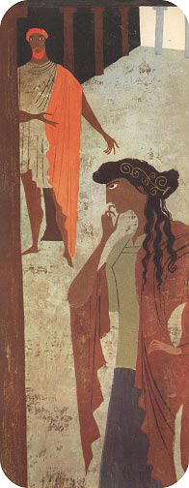
C'est ainsi qu'elle veut mettre à l’épreuve son mari. Mais lui se fâche.
« J'aimerais bien savoir qui a déplacé mon lit, s'écrie Ulysse. Et comment l'a-t-on fait ? Un olivier poussait dans le sol de la maison. J'en ai fait un des piliers du lit, et si quelqu'un a coupé l'olivier et déplacé mon lit, je voudrais le savoir. »
A ces paroles, le cœur de Pénélope s'attendrit. Fondant en larmes, elle se précipite dans les bras de son mari.
« Ne t'irrite pas contre moi, Ulysse, il y a tant d'imposteurs ! Mais toi seul pouvait me dire le secret du lit. »
Ulysse pleure en la serrant dans ses bras. Elle lui dit tout ce qu'elle avait souffert des prétendants. Et lui raconte à son tour toutes ses aventures et tous ses malheurs.

La paix (1ère partie) – Etude de texte
1
Réponds aux questions :

¤ Que fait Pénélope lorsqu’elle revoit Ulysse ?
………………………………………………………………………………………

¤ Pourquoi réagit-elle de cette façon ?
………………………………………………………………………………………

¤ Que propose Ulysse afin de ne pas alerter les gens sur la mort des prétendants ?
………………………………………………………………………………………

¤ Pourquoi Ulysse ressemble-t-il à un dieu lorsqu’il revient près de sa femme ?
………………………………………………………………………………………

¤ Pourquoi est-il impossible de déplacer le lit d’Ulysse ?
………………………………………………………………………………………

¤ Recopie la phrase du texte qui montre que Pénélope croit enfin qu’Ulysse est de retour.
………………………………………………………………………………………

¤ Que font Ulysse et Pénélope après ces retrouvailles ?
………………………………………………………………………………………

Trouve un synonyme pour les verbes suivants :
2

…………………………………………………
…………………………………………………
¤ maintenir : ¤ irriter :

Cherche le nom commun qui complète la définition de ce verbe :
3

¤ « éprouver » : → mettre à l’…………………………….. .

Trouve l’image d’un olivier puis colle-la dans le cadre ci-dessous :
4

Aide-toi d’un dictionnaire pour expliquer l’expression suivante et invente une phrase d’exemple :
5

¤ « Avoir un cœur de pierre » : …………………………………………………………………………………………
………………………………………………………………………………………………………………………………………
→ Exemple : ……………………………………………………………………………………………………………………

L’ODYSSEE de Homère (Texte adapté)
La paix – 2ème partie

Ulysse se lève et dit à sa femme : « Je vais rendre visite à mon père Laerte. Quand les gens de la ville sauront que j'ai tué tous ces hommes, reste bien dans ta chambre et ne cherche à voir personne. »
Il met son armure et réveille Télémaque, puis ils quittent tous le palais. Ils arrivent bientôt au domaine de Laerte. Ulysse trouve son père dans le jardin, s'avance et lui dit :
« Vieillard, ton jardin est bien soigné. Mais je pense que tu ne m'en voudras pas si je te dis que tu as l'air plus négligé que lui. »
« Je pleure mon fils, Ulysse, roi d'Ithaque », dit Laerte, les larmes aux yeux.
Cela brise le cœur d'Ulysse. « C'est moi, père, s'écrie-t-il. Vois la cicatrice de la blessure que m'a faite le sanglier, si tu doutes de ma parole. Mais viens, ce n'est pas le moment de pleurer. Car j'ai tué cette bande de prétendants et je crois que toute l'île va nous tomber dessus. »
Bientôt, une foule de parents tristes et en colères s'assemblent devant la maison. Puis, ils s'en vont sur la place et demandent que l'on convoque l'assemblée du peuple. Le père d'Antinoos se lève et parle le premier.
« Amis, cet Ulysse est un ennemi du peuple d'Ithaque, déclare-t-il. Songez aux magnifiques équipages qui sont partis avec lui. Où sont-ils maintenant ? Et il a massacré les autres à son retour ! »
Le devin d'Ithaque se lève et parle : « C’est de votre faute. Vous n'avez pas voulu écouter mes avertissements quand je vous ai demandé d'empêcher vos fils de dépenser l’argent d'Ulysse. »
Les gens saisissent leurs armes et marchent contre la maison de Laerte. Mais, là-haut dans les nuages, Zeus en a assez des batailles.
« Qu'ils fassent la paix ! dit-il à Athéna.

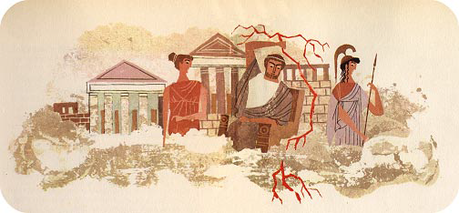

Athéna apparait et pousse un grand cri : « Gens d'Ithaque, cessez ce tragique combat avant que plus de sang ne coule. »
Au son de la voix de la déesse, les hommes d'Ithaque laissent tomber leurs armes et tremblent de peur. Zeus lance alors la foudre à leurs pieds.
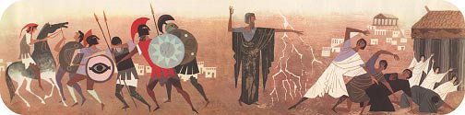

Athéna fait alors la paix entre les deux camps et apporte enfin le bonheur à Ithaque et à son roi Ulysse, après tant d'années de souffrances.

La paix (2ème partie) – Etude de texte
1
Réponds aux questions :

¤ Pourquoi Pénélope doit-elle rester dans sa chambre ?
………………………………………………………………………………………

¤ Comment Ulysse trouve t-il son père après toutes ces années d’absence ?
………………………………………………………………………………………

¤ Recopie la phrase du texte qui explique pourquoi le père d’Ulysse est dans cet état.
………………………………………………………………………………………

¤ Que fait Ulysse pour prouver à son père qu’il s’agit bien de lui ?
………………………………………………………………………………………

¤ Pourquoi les gens sont en colère après Ulysse ?
………………………………………………………………………………………

¤ Pourquoi Zeus décide-t-il d’intervenir ?
………………………………………………………………………………………

¤ Que fait Athéna pour faire cesser la bataille ?
………………………………………………………………………………………

Cherche dans le dictionnaire et recopie la définition qui correspond à ce texte pour le mot suivant. Invente ensuite une phrase d’exemple :
2

¤ « négligé » : …………………………………………………………………………………………………………………...
……………………………………………………………………………………………………………………………………….
→ Exemple : ……………………………………………………………………………………………………………………

Trouve une image de Zeus lancant un éclair puis colle-la dans le cadre ci-dessous :
3

Cherche un antonyme pour les mots suivants :
4

…………………………………………………
¤ s’avancer : →
…………………………………………………
¤ un ami : →
…………………………………………………
¤ magnifique : →
…………………………………………………
¤ la paix : →

…………………………………………………
¤ le bonheur : →

